实验14——AKshare财经数据接口及应用
学号 | 220252924 | 姓名 | 刘瀚之
一、实验目的
掌握AKshare财经数据接口的使用。

二、实验准备
连接网络的计算机一台。
三、实验步骤
设计一个程序获取上市公司的基本面数据，选择你感兴趣的三个行业，对不同行业的上市公司股票以若干基本面指标项排序，筛选出各行业中基本面排名前5的上市公司股票名单。

四、实验过程及截图[学生填写]

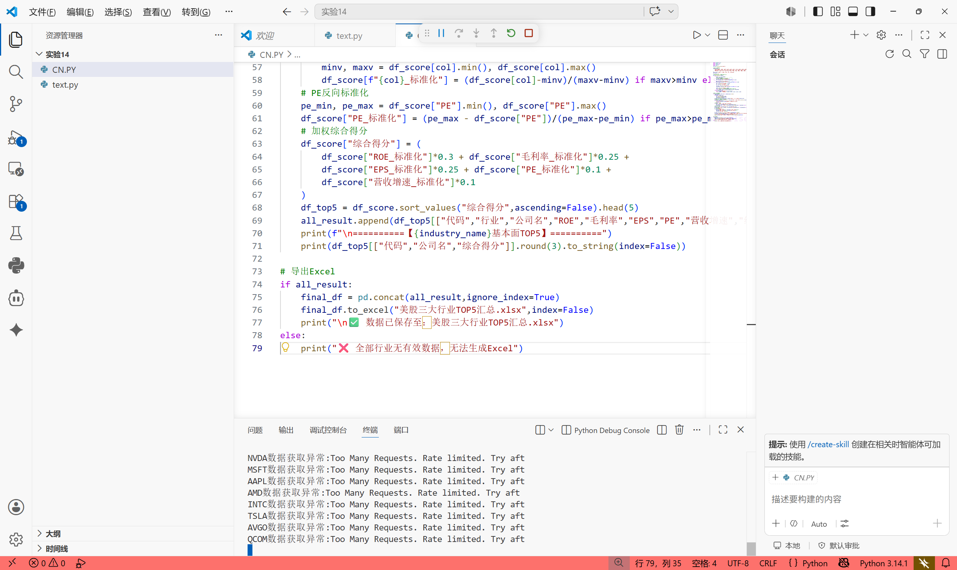

五、实验结论与分析讨论[学生填写]
（1）列出本次实验你认为重要的概念、术语。

解析python爬取信息错误？？？

（2）谈谈你认为本次实验需要注意的地方。

不知道为什么的错误

（3）实验过程中是否存在问题，如果有，你解决的办法是什么？

豆包没有用 不知道为什么 全都请求超市

